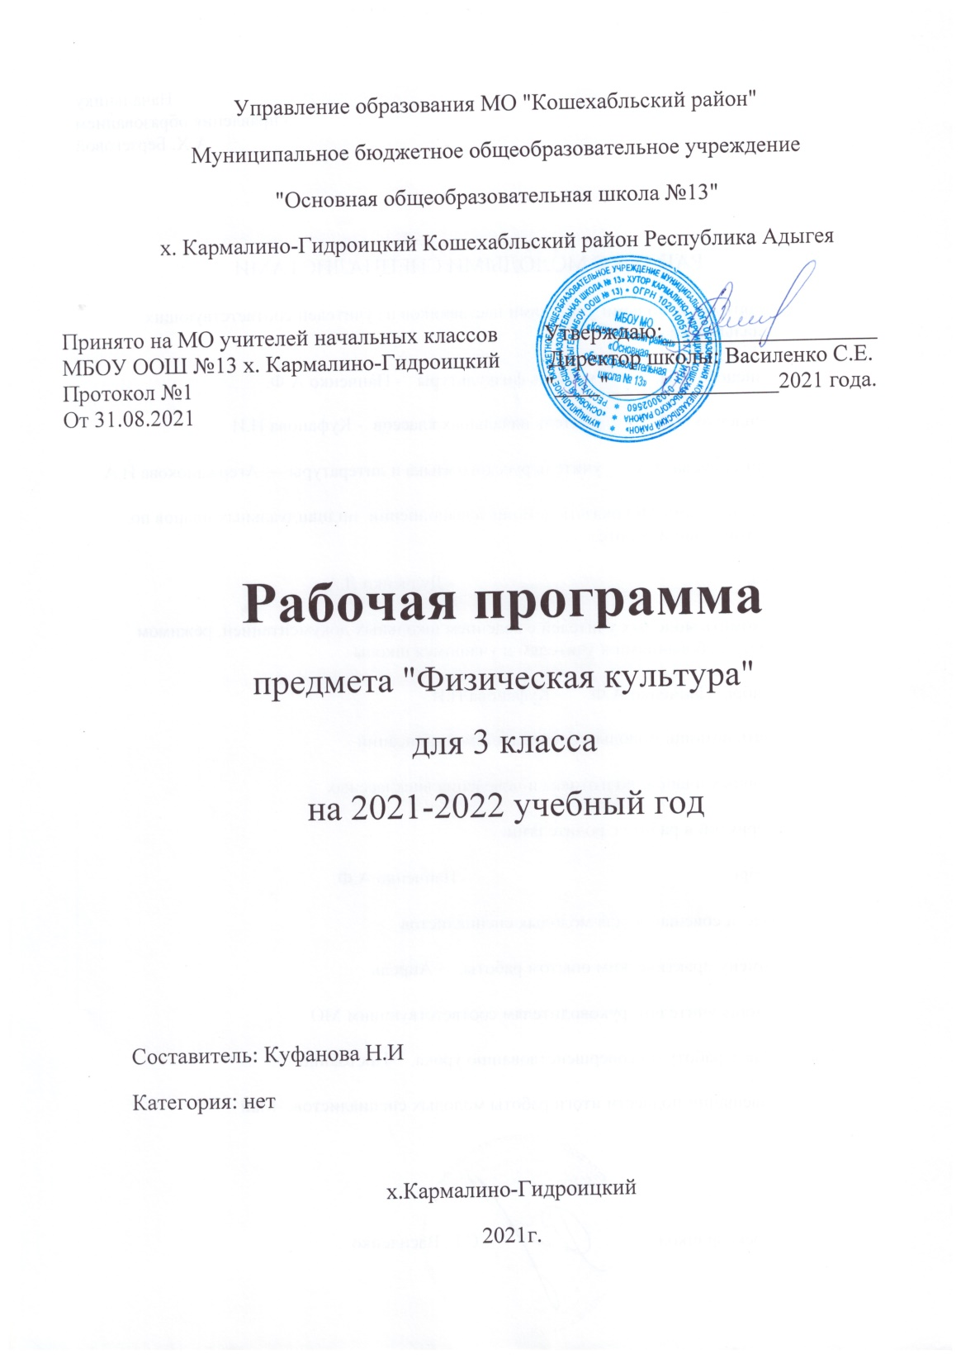
Рабочая программа по физической культуре для 3 класса разработана в соответствии с Приказов Минобрнауки России от 31.12.2015 №1576 " О внесении изменений в федеральный государственный образовательный стандарт начального общего образования, утверждённый приказом Министерства образования и науки Российской Федерации от 6 октября 2009г. №373" Авторской программы авторов В.И Лях «Физическая культура», которая входит в УМК «Школа России».
Рабочая программа разработана с учетом требований Федерального государственного образовательного стандарта и дает примерное распределение учебных часов по разделам курса и последовательность изучения разделов русского языка с учетом межпредметных связей, логики представления учебного материала, возрастных особенностей учащихся.

I.ПЛАНИРУЕМЫЕ РЕЗУЛЬТАТЫ ОСВОЕНИЯ УЧЕБНОГО ПРЕДМЕТА, КУРСА
Личностные результаты
– формирование чувства гордости за свою Родину, формирование ценностей многонационального российского общества;
– формирование уважительного отношения к иному мнению, истории и культуре других народов;
– развитие мотивов учебной деятельности и формирование личностного смысла учения;
– развитие самостоятельности и личной ответственности за свои поступки на основе представлений о нравственных нормах, социальной справедливости и свободе;
– формирование эстетических потребностей, ценностей и чувств;
– развитие этических качеств, доброжелательности и эмоционально-нравственной отзывчивости, понимания и сопереживания чувствам других людей;
– развитие навыков сотрудничества со взрослыми и сверстниками, умения не создавать конфликтов и находить выходы из спорных ситуаций;
– формирование установки на безопасный, здоровый образ жизни;
Метапредметные результаты
– овладение способностью принимать и сохранять цели и задачи учебной деятельности, поиска средств ее осуществления;
– формирование умения планировать, контролировать и оценивать учебные действия в соответствии с поставленной задачей и условиями ее реализации; определять наиболее эффективные способы достижения результата;
– формирование умения понимать причины успеха/неуспеха учебной деятельности и способности конструктивно действовать даже в ситуациях неуспеха;
– определение общей цели и путей ее достижения; умение договариваться о распределении функций и ролей в совместной деятельности; осуществлять взаимный контроль в совместной деятельности, адекватно оценивать собственное поведение и поведение окружающих;
– готовность конструктивно разрешать конфликты посредством учета интересов сторон и сотрудничества;
– овладение базовыми предметными и межпредметными понятиями, отражающими существенные связи и отношения между объектами и процессами.
Предметные результаты:
– формирование первоначальных представлений о значении физической культуры для укрепления здоровья человека (физического, социального и психологического), о ее позитивном влиянии на развитие человека (физическое, интеллектуальное, эмоциональное, социальное), о физической культуре и здоровье как факторах успешной учебы и социализации;
– овладение умениями организовать здоровьесберегающую жизнедеятельность (режим дня, утренняя зарядка, оздоровительные мероприятия, подвижные игры и т.д.);
– формирование навыка систематического наблюдения за своим физическим состоянием, величиной физических нагрузок, данными мониторинга здоровья (длины и массы тела и др.), показателями основных физических качеств (силы, быстроты, выносливости, координации, гибкости)
– взаимодействие со сверстниками по правилам проведения подвижных игр и соревнований;
– выполнение простейших акробатических и гимнастических комбинаций на высоком качественном уровне, характеристика признаков техничного исполнения;
– выполнение технических действий из базовых видов спорта, применение их в игровой и соревновательной деятельности.

КОНТРОЛЬ РЕЗУЛЬТАТОВ УЧЕБНОГО ПРЕДМЕТА

В рабочей программе учебного предмета «Физическая культура» запланировано:

Контрольные упражнения | Уровень
Контрольные упражнения | высокий | средний | низкий | высокий | средний | низкий
Контрольные упражнения | мальчики |  |  | девочки
Подтягивание в висе лежа согнувшись, кол-во раз | 5 | 4 | 3 | 12 | 8 | 5
Прыжок в длину с места, см | 150-160 | 131-149 | 120-130 | 143-152 | 126-142 | 115-125
Бег 30 м с высокого старта, сек | 5,8 – 5,6 | 6,3-5,9 | 6,6- 6,4 | 6,3-6,0 | 6,5-5,9 | 6,8-6,6
Бег 1000 метров мин. Сек. | 5.00 | 5.30 | 6.00 | 6.00 | 6.30 | 7.00

II. Содержание тем учебного курса 3 класс
Знания о физической культуре
Физическая культура у народов Древней Руси. Связь физических упражнений с трудовой деятельностью. Виды физических упражнений (подводящие, общеразвивающие, соревновательные). Спортивные игры: футбол, волейбол, баскетбол. Физическая нагрузка и ее влияние на частоту сердечных сокращений (ЧСС). Закаливание организма (обливание, душ).
Способы физкультурной деятельности
Освоение комплексов общеразвивающих физических упражнений для развития основных физических качеств. Освоение подводящих упражнений для закрепления и совершенствования двигательных действий игры в футбол, волейбол, баскетбол. Развитие выносливости во время лыжных прогулок. Измерение частоты сердечных сокращений во время и после выполнения физических упражнений. Проведение элементарных соревнований.
Физическое совершенствование
Гимнастика с основами акробатики
Акробатические упражнения: кувырок назад до упора на коленях и до упора присев; мост из положения лежа на спине; прыжки со скакалкой с изменяющимся темпом ее вращения.
Гимнастические упражнения прикладного характера: лазанье по канату (3 м) в два и три приема; передвижения и повороты на гимнастическом бревне.
Легкая атлетика
Прыжки в длину и высоту с прямого разбега, согнув ноги.
Подвижные игры
На материале раздела «Гимнастика с основами акробатики»: «Парашютисты», «Догонялки на марше», «Увертывайся от мяча».
На материале раздела «Легкая атлетика»: «Защита укрепления», «Стрелки», «Кто дальше бросит», «Ловишка, поймай ленту», «Метатели».
На материале раздела «Лыжная подготовка»: «Быстрый лыжник», «За мной».
На материале спортивных игр:
Футбол: удар ногой с разбега по неподвижному и катящемуся мячу в горизонтальную (полоса шириной 1,5 м, длиной до 7 – 8 м) и вертикальную (полоса шириной 2 м, длиной 7 – 8 м) мишень; ведение мяча между предметами и с обводкой предметов; подвижные игры: «Передал — садись», «Передай мяч головой».
Баскетбол: специальные передвижения, остановка прыжком с двух шагов, ведение мяча в движении вокруг стоек («змейкой»), ловля и передача мяча двумя руками от груди; бросок мяча с места; подвижные игры: «Попади в кольцо», «Гонка баскетбольных мячей».
Волейбол: прием мяча снизу двумя руками; передача мяча сверху двумя руками вперед-вверх; нижняя прямая подача; подвижные игры: «Не давай мяча водящему», «Круговая лапта».
Общеразвивающие физические упражнения на развитие основных физических качеств.

III. Тематическое планирование по физической культуре в 3 классе .
№ | Тема урока | Кол-во  часов | Элементы содержания | Дата проведения
 |  |  |  | план | факт
1 | Легкая атлетика . Инструктаж по ТБ . | 1 | Низкий старт . Бег по дистанции 50-60 м. Эстафеты . Специальные беговые упражнения .ОРУ . Челночный бег 3/10 м . Инструктаж по ТБ . Развитие скоростных качеств .
2 | Ходьба с изменением длины и частоты шага . | 1 | Низкий старт . Бег по дистанции 50-60 м. Эстафеты . Специальные беговые упражнения .ОРУ . Челночный бег 3/10 м . Развитие скоростных качеств .
3 | Метание малого мяча на дальность . | 1 | Низкий старт . Бег по дистанции 70-80 м. Финиширование . Специальные беговые упражнения .ОРУ . Челночный бег 3/10 м . Развитие скоростных качеств . Правила соревнований .
4 | Совершенствование метания мяча . | 1 | Бег 60 м. на результат . Специальные беговые упражнения .ОРУ .Эстафеты . Развитие скоростных качеств .
5 | Строевые упражнения . | 1 | Метание 150 г. Мяча на дальность с 3-5 шагов .ОРУ . Специальные беговые упражнения . Развитие скоростно-силовых качеств .
6 | Бег30- 60 м. Метание мяча . | 1 | Прыжок в длину с 9-11 беговых шагов .Отталкивание . Метание теннисного мяча на дальность и на заданное расстояние .ОРУ . Специальные беговые упражнения . Развитие скоростно-силовых качеств .
7 | Техника финиширования . | 1 | Метание мяча на дальность с 3-5 шагов .ОРУ . Специальные беговые упражнения . Бег с изменением длины и частоты шага .
8 | Прыжок в длину с разбега . | 1 | ОРУ . Специальные беговые упражнения . Спортивные игры . Развитие выносливости .
9 | Совершенствование прыжка в длину . | 1 | ОРУ . Спортивные игры . Правила соревнований . Развитие выносливости . Прыжок в длину на дальность
10 | Бег с изменением длины и частоты шага . | 1 | ОРУ . Специальные беговые упражнения . Спортивные игры . Прыжок в высоту с 9-11 беговых шагов способом перешагивания .
11 | Совершенствование техники финиширования . | 1 | Бег 15 мин . Преодоление горизонтальных препятствий .ОРУ . Развитие выносливости .
12 | Развитие скоростно- силовых качеств . | 1 | Бег 20 мин .ОРУ . Спортивные игры . Развитие выносливости . Правила соревнований .
13 | Прыжок в высоту с разбега . | 1 | Прыжок в высоту с 9-11 беговых шагов способом перешагивания . Метание 150 г мяча на дальность с 3-5 шагов в коридор .ОРУ . Развитие скоростно- силовых качеств .
14 | Совершенствование прыжка в высоту . | 1 | ОРУ . Специальные беговые упражнения . Развитие скоростно- силовых качеств . Правила соревнований .
15 | Бег в равномерном темпе . | 1 | Развитие выносливости . Спортивные игры .
16-17 | Подвижные игры .Инструктаж по ТБ . | 2 | ОРУ . П/и «Пустое место» , «Белые медведи» . Развитие скоростно -силовых способностей .
18 | Игры с метанием , передачей мячей . | 1 | ОРУ . Игры «Космонавты» , «Белые медведи» . Развитие скоростно - силовых способностей .
19 | Строевые упражнения . | 1 | ОРУ .Игры . Эстафеты с обручами . Подготовка к строю .
20 | Игры с прыжками . | 1 | ОРУ .Игры .Прыжки по разметкам . Прыжки через качающуюся скакалку .
21 | Развитие координационных способностей . | 1 | ОРУ .Игры .Ходьба с изменением направления по сигналу .
22 | Общеразвивающие игры . | 1 | ОРУ . П/и «Прыжки по полосам» , «Волк во рву». Эстафета . Развитие скоростно - силовых способностей .
23 | Развитие быстроты и ловкости в играх . | 1 | ОРУ . П/и «Удочка» , «Мышеловка» , «Невод» . Развитие скоростных качеств .
24 | Игры на развитие внимания . | 1 | ОРУ . П/и , «Кто дальше бросит» , «Невод» . Развитие скоростных качеств .
25 | Гимнастика . Инструктаж по ТБ . | 1 | Правила ТБ на уроках гимнастики . Правила страховки во время упражнений .
26 | Кувырки в группировке . | 1 | Кувырок вперед , назад . ОРУ с предметами .
27 | Упражнения на развитие равновесия . | 1 | Мост из положения лежа . ОРУ с предметами .
28 | Совершенствование кувырков в группировке . | 1 | Кувырок вперед , назад . Развитие силовых способностей .
29 | Мост из положения лежа прогнувшись . | 1 | Мост из положения стоя , без помощи . Стойка на лопатках .
30 | Совершенствование стойки на лопатках.. | 1 | Стойка на лопатках .ОРУ с предметами .
31 | Совершенствование строевых упражнений . | 1 | Развитие силовых способностей . Мост из положения лежа .
32 | Стойка на лопатках согнув ноги . | 1 | Техника стойки на голове . Кувырки в парах .
33 | Совершенствование стойки на лопатках . | 1 | Развитие силовых способностей . ОРУ с предметами .
34 | Игры с элементами акробатики . | 1 | Кувырок вперед в стойку на лопатках . Развитие силовых способностей . ОРУ с предметами .
35 | Стойка на голове с поддержкой . | 1 | Мост из положения стоя , без помощи . Кувырки в парах .
36 | Совершенствование стойки на голове . | 1 | Кувырки в парах . Развитие силовых способностей . ОРУ с предметами .
37 | Строевые упражнения . | 1 | Упражнения на различных снарядах . Развитие силовых способностей .ОРУ с предметами .
38 | Техника выполнения кувырков в парах . | 1 | Строевые упражнения . Выполнение различных команд . Кувырки в парах .
39 | Совершенствование кувырков в парах . | 1 | Кувырки в парах . Развитие силовых способностей . ОРУ с предметами .
40 | Упражнения на развитие гибкости . | 1 | Упражнения на различных снарядах . Развитие силовых способностей . ОРУ с предметами .
41 | Игры с элементами акробатики . | 1 | Развитие силовых способностей . ОРУ с предметами .
42 | Техника опорного прыжка . | 1 | Опорные прыжки на горку из матов , вскок в упор стоя на коленях и соскок махом рук .
43 | Совершенствование техники опорного прыжка . | 1 | ОРУ с предметами на месте . Вскок в упор присев . Соскок прогнувшись . Развитие силовых способностей .
44 | Строевые упражнения . | 1 | ОРУ с предметами на месте . Повороты кругом на месте . Команды «Становись .Равняйсь .Смирно .Вольно .»
45 | Игры с элементами акробатики . | 1 | Эстафеты . П/и « Посадка картофеля» . Развитие силовых качеств .
46-54 | Техника бега . | 9 | Чередование бега и ходьбы . Темп и ритм движений . Правильное дыхание . Преодоление горизонтальных препятствий .Специальные беговые упражнения .
55-59 | Мини- футбол по упрощенным правилам . | 5 | Передача мяча на месте . Остановка мяча стопой . Удары по неподвижному мячу .
60-63 | Передачи мяча сверху и снизу . Стойка и перемещение . | 4 | Подачи мяча сбоку и нижняя прямая подача . Техника работы рук ,ног . Игра в пионербол .
64 | Подвижные игры . Инструктаж по ТБ . | 1 | Развитие координационных способностей . Правила игры в баскетбол .
65 | Ведение мяча в движении . | 1 | Ведение мяча на месте с разной высотой отскока . Бросок мяча в движении двумя руками снизу .
66 | Совершенствование ведения мяча . | 1 | Ловля баскетбольного мяча снизу . Техника ведения мяча по прямой .
67 | Ловля и передача мяча в движении . | 1 | Ведение мяча на месте . Остановка прыжком . Ловля мяча двумя руками от груди на месте в парах . Игра в мини- баскетбол .
68 | Совершенствование передачи мяча . | 1 | Развитие координационных качеств .Правила ТБ при игре в баскетбол .
69 | Броски мяча в щит , кольцо . | 1 | .Развитие выносливости в играх .
70 | Развитие координации движений в играх . | 1 | Стойка и передвижение игрока . Ведение мяча с изменением скорости . Ловля мяча двумя руками от груди на месте в квадрате .
71 | Игры с предметами . | 1 | Бросок двумя снизу в движении . Игра в мини – баскетбол . Развитие координационных качеств .
72 | Развитие силы рук . | 1 | Игра в мини – баскетбол . Развитие координационных качеств .
73 | Строевые упражнения . | 1 | Стойка и передвижение игрока .Ведение мяча с изменением скорости . Ловля мяча двумя руками от груди на месте в квадрате .
74 | Развитие упражнений на равновесие . | 1 | Стойка и передвижение игрока .Ведение мяча с изменением скорости .
75 | Совершенствование двигательных умений и навыков . | 1 | Ловля мяча двумя руками от груди на месте в квадрате . Бросок двумя снизу в движении . Игра в мини- баскетбол . Развитие координационных качеств .
76 | Понятие заданных положений . | 1 | Игра в мини- баскетбол . Развитие координационных качеств .
77 | Игры на развитие внимания . | 1 | Стойка игрока .Перемещение в стойке . Передача двумя руками сверху на месте .Эстафеты .
78 | Преодоление полосы из пяти предметов . | 1 | Эстафеты .Оказание доврачебной помощи при легких ушибах .
79 | Строевые упражнения . | 1 | Техника строевых упражнений . Выполнение различных команд .Игры .
80 | Игры с предметами . | 1 | Эстафеты . Передача и ловля мяча в движении на площадке . Ловля баскетбольного мяча отскочившего от пола .
81 | Совершенствование техники прыжков . | 1 | Стойка игрока .Перемещение в стойке . Передача двумя руками сверху на месте .Эстафеты . П/и с элементами волейбола .
82 | Техника метания в играх . | 1 | Техника броска мяча по баскетбольному кольцу с места .
83 | Совершенствование движений и навыков . | 1 | Развитие скоростно-силовых качеств в играх .
84 | Развитие быстроты в играх . | 1 | ОРУ . П/и «Прыжки по полосам» Эстафеты . Развитие скоростно- силовых способностей .
85 | Развитие двигательных качеств . | 1 | ОРУ . П/и «Космонавты» . Эстафеты с обручами . Развитие скоростно- силовых способностей .
86 | Строевые упражнения в движении . | 1 | ОРУ .П/и «Удочка», «Кто дальше бросит» , «Невод» .Развитие скоростных качеств .
87 | Развитие координации и внимания в играх . | 1 | П/и «Прокати быстрее мяч» . Развитие скоростно- силовых качеств .
88 | Легкая атлетика . Инструктаж по ТБ . | 1 | ОРУ . Спортивные игры . Развитие выносливости . Понятие о темпе упражнения .
89 | Бег с изменение скорости и частоты шага . | 1 | Специальные беговые упражнения .Спортивные игры . Развитие выносливости .
90 | Бег 30-60 м. с максимальной скоростью . | 1 | Низкий старт . Бег по дистанции 70-80 м .Финиширование .Эстафеты . Специальные беговые упражнения .ОРУ . Челночный бег 3/10 м. Развитие скоростных качеств .
91 | Техниеафиниширования . | 1 | Равномерный бег 7 мин . Чередование бега и ходьбы . П/ и «День и ночь» . Развитие выносливости .
92 | Метание малого мяча на дальность . | 1 | Бросок теннисного мяча на дальность , на точность , на заданное расстояние . Развитие скоростно- силовых способностей .
93 | Совершенствование метания мяча . | 1 | Бег на результат 60 м .ОРУ . Специальные беговые упражнения . Развитие скоростных качеств .
94 | Прыжок в длину с разбега . | 1 | Прыжок в длину способом согнув ноги . Развитие скоростно- силовых качеств . Тестирование физических качеств .
95 | Совершенствование прыжка в длину . | 1 | Прыжок в высоту с 9-11 беговых шагов способом перешагивания . Метание малого мяча .ОРУ .
96 | Прыжок в высоту с разбега . | 1 | Прыжок в высоту с прямого разбега . П/и «Волк во рву» . Развитие скоростно- силовых способностей .
97 | Совершенствование прыжка в высоту . | 1 | Бег на результат 60 м .ОРУ . Специальные беговые упражнения . Развитие скоростных качеств .
98 | Бег с ускорение 30/ 60 м . | 1 | Низкий старт 30-40 м. Бег по дистанции 70-80 м. Финиширование .Эстафеты . Специальные беговые упражнения .ОРУ . Развитие скоростных качеств .
99 | Совершенствование техники финиширования . | 1 | Бег по дистанции финиширования .
100 | Развитие скоростно- силовых качеств . | 1 | ОРУ . Специальные беговые упражнения . Развитие скоростно- силовых качеств . Сдача нормативов .
101 | Строевые упражнения в движении . | 1 | Строевые упражнения . Выполнение различных команд .
102 | Равномерный бег по дистанции .  Итоговое занятие | 1 | Развитие выносливости . Спортивные игры . Подведение итогов за год . Задание на лето .

